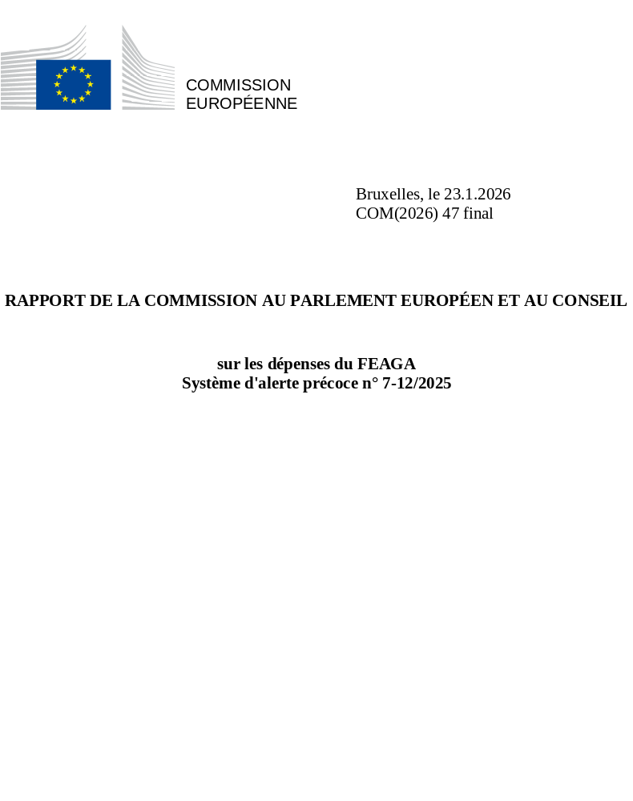

Tableau: Consommation provisoire au 31.12.2025
Le présent rapport présente l’exécution provisoire du budget 2025 pour le Fonds européen agricole de garantie (FEAGA) au 31.12.2025, détaillée dans le tableau ci-dessous. Une comparaison est faite entre le niveau d’exécution et les crédits correspondants inclus dans le budget 2025.
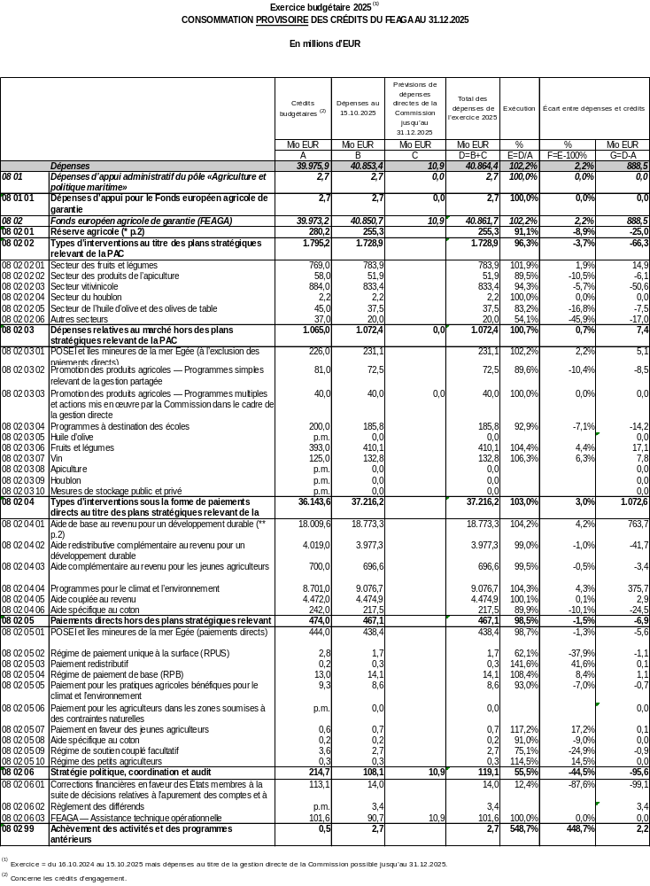
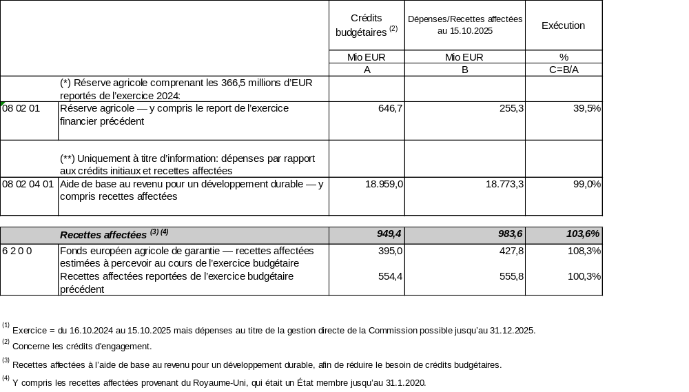

Commentaires sur l’exécution du budget agricole 2025
En 2025, la réserve agricole s’élevait à 646,7 millions d’EUR, dont un report de 366,5 millions d’EUR du budget 2024. Cinq mesures, d’un montant total de 177,5 millions d’EUR, ont été adoptées. Un montant total de 255,3 millions d’EUR sous forme de paiements a été déclaré au titre du budget 2025. Ces paiements couvraient les dépenses restantes au titre des mesures exceptionnelles adoptées en 2024 ainsi que les montants déclarés (63,5 millions d’EUR) relatifs à l’aide financière d’urgence en faveur des secteurs agricoles touchés par des phénomènes climatiques défavorables et des catastrophes naturelles en Espagne, en Croatie, à Chypre, en Lettonie et en Hongrie, adoptée en 2025.
Les paiements pour les quatre autres mesures adoptées en 2025, représentant un montant total de 78,9 millions d’EUR, seront financés au titre de la réserve agricole de 2026. Les crédits restants, d’un montant de 391,4 millions d’EUR, seront reportés au budget 2026.

Commentaires sur l’exécution provisoire du budget 2025 du FEAGA
L’exécution finale des types sectoriels d’interventions au titre des plans stratégiques relevant de la PAC (08 02 02) est inférieure à celle inscrite au budget (-3,7 %), mais s’est nettement améliorée par rapport à l’exercice précédent (-18,6 % à la fin de 2024).
D’autre part, les dépenses relatives au marché hors des plans stratégiques relevant de la PAC (08 02 03) sont légèrement supérieures au montant budgétisé (0,7 %), ce qui compense en partie la sous-exécution dans le cadre des plans.
La sous-exécution globale de 58,9 millions d’EUR pour les interventions sectorielles et les dépenses relatives au marché reflète, entre autres, le temps dont les États membres ont besoin pour s’adapter à la politique en vigueur depuis 2023, un cumul de crises au cours des dernières années, ainsi que l’évolution des schémas de la demande (sur les marchés intérieur et extérieur).
Les interventions sous la forme de paiements directs au titre des plans relevant de la PAC (08 02 04) affichent une excellente exécution, dépassant légèrement le budget (103 % des crédits votés et 100,3 % des crédits budgétisés et des recettes affectées).
Les dépenses provisoires du budget 2025 du FEAGA, y compris les estimations des actions relevant de la gestion directe par la Commission pleinement appliquées jusqu’au 31 décembre 2025, indiquent une surexécution de 888,5 millions d’EUR (2,2 %) par rapport aux crédits votés au budget. Compte tenu du montant des recettes affectées disponibles de 983,6 millions d’EUR et du report de 366,5 millions d’EUR de la réserve agricole 2024, la sous-exécution totale du FEAGA s’élève à 461,6 millions d’EUR.
Cet excédent global du FEAGA comprend 391,4 millions d’EUR provenant de la réserve agricole, qui, conformément à l’article 16, paragraphe 2, troisième alinéa, du règlement (UE) 2021/2116, seront reportés à la réserve agricole de 2026.
L’excédent restant de 70,2 millions d’EUR se traduit par des recettes supplémentaires affectées au FEAGA à reporter automatiquement de 2025 à 2026 conformément à l’article 12, paragraphe 4, point b), du règlement (UE, Euratom) 2024/2509, ce qui réduit le montant des crédits nécessaires dans le budget 2026.

Règlement d’exécution (UE) 2025/441 de la Commission du 6 mars 2025 prévoyant une aide financière d’urgence en faveur des secteurs agricoles touchés par des phénomènes climatiques défavorables et des catastrophes naturelles en Espagne, en Croatie, à Chypre, en Lettonie et en Hongrie, conformément au règlement (UE) nº 1308/2013 du Parlement européen et du Conseil (JO L, 2025/441, 10.3.2025 ELI: http://data.europa.eu/eli/reg_impl/2025/441/oj) Règlement d’exécution (UE) 2025/1137 de la Commission du 10 juin 2025 prévoyant une aide financière d’urgence en faveur des secteurs agricoles touchés par des phénomènes climatiques défavorables et des catastrophes naturelles en Tchéquie et en Slovénie, conformément au règlement (UE) nº 1308/2013 du Parlement européen et du Conseil (JO L, 2025/1137, 11.6.2025, ELI: http://data.europa.eu/eli/reg_impl/2025/1137/oj); Règlement d’exécution (UE) 2025/1145 de la Commission du 10 juin 2025 sur des mesures de soutien exceptionnelles pour les secteurs du lait et de la viande porcine en Allemagne (JO L, 2025/1145, 11.6.2025, ELI: http://data.europa.eu/eli/reg_impl/2025/1145/oj); Règlement d’exécution (UE) 2025/1485 de la Commission du 24 juillet 2025 relatif à des mesures exceptionnelles de soutien du marché pour les secteurs des œufs et de la viande de volaille en Pologne (JO L, 2025/1485, 25.7.2025, ELI: http://data.europa.eu/eli/reg_impl/2025/1485/oj); Règlement d’exécution (UE) 2025/2061 de la Commission du 10 octobre 2025 prévoyant une aide financière d’urgence en faveur des secteurs agricoles touchés par des phénomènes climatiques défavorables en Bulgarie, en Lettonie, en Lituanie, en Hongrie, en Pologne et en Roumanie, conformément au règlement (UE) nº 1308/2013 du Parlement européen et du Conseil (JO L, 2025/2061, 13.10.2025, ELI: http://data.europa.eu/eli/reg_impl/2025/2061/oj).

